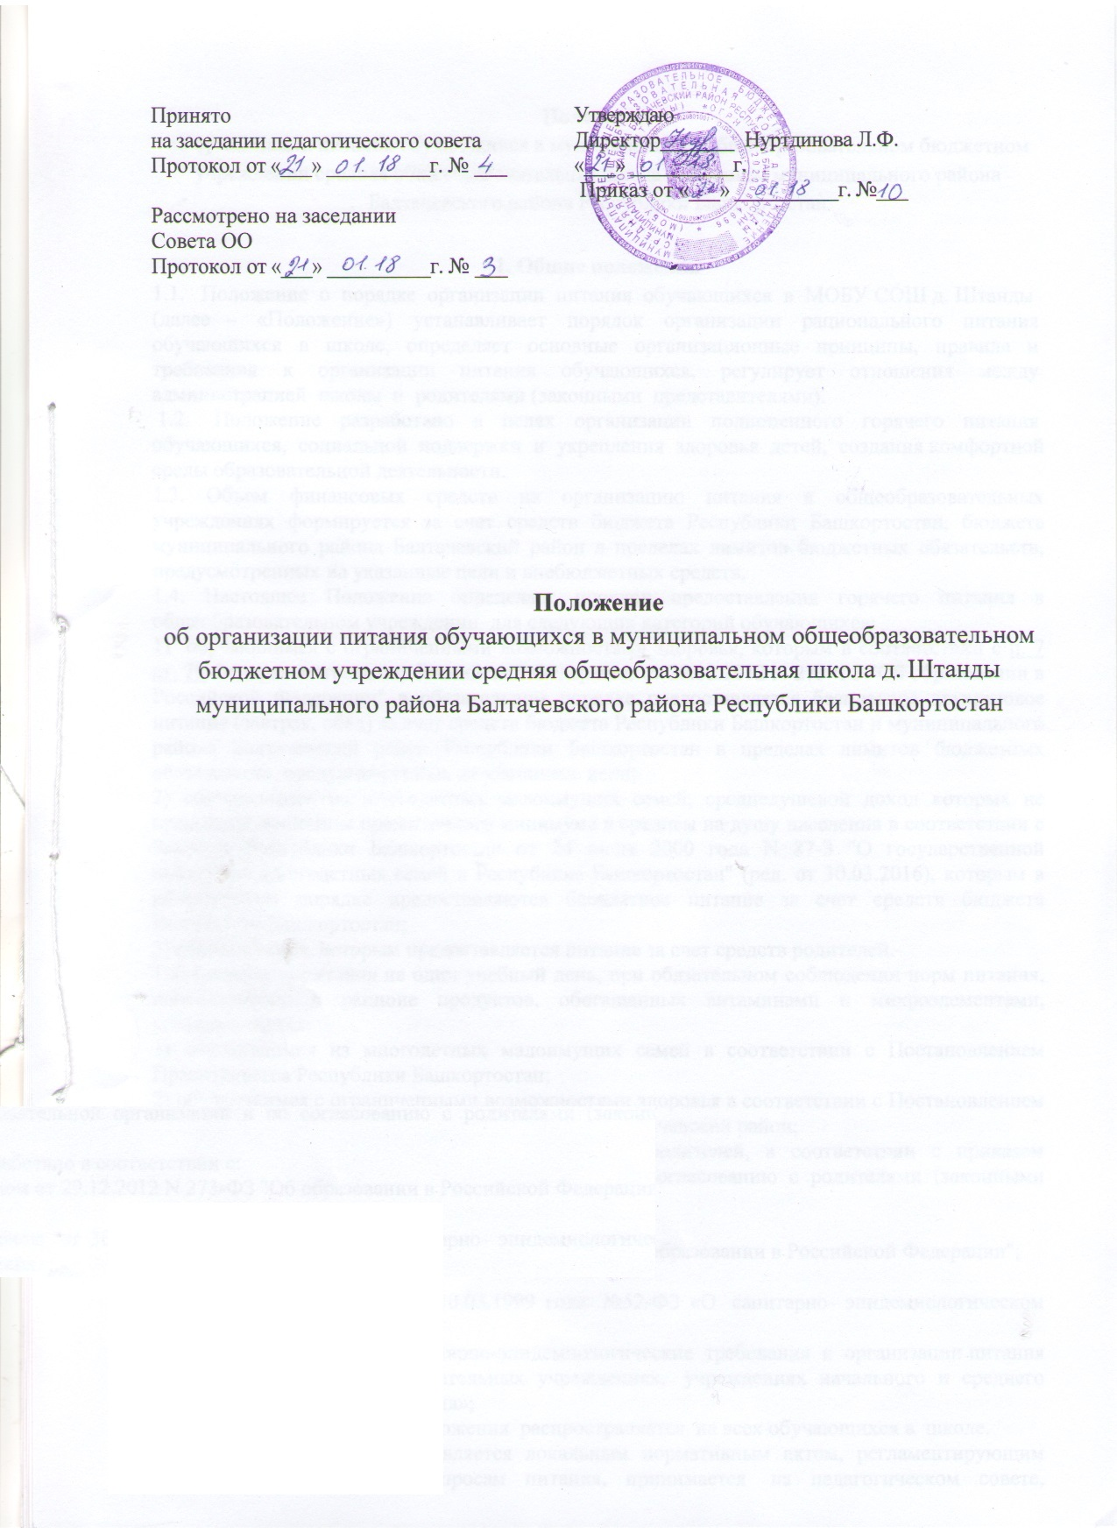

Положение
об организации питания обучающихся в муниципальном общеобразовательном бюджетном учреждении средняя общеобразовательная школа д. Штанды муниципального района Балтачевского района Республики Башкортостан

1. Общие положения
1.1. Положение о порядке организации питания обучающихся в МОБУ СОШ д. Штанды (далее – «Положение») устанавливает порядок организации рационального питания обучающихся в школе, определяет основные организационные принципы, правила и требования к организации питания обучающихся, регулирует отношения между администрацией школы и родителями (законными представителями).
1.2. Положение разработано в целях организации полноценного горячего питания обучающихся, социальной поддержки и укрепления здоровья детей, создания комфортной среды образовательной деятельности.
1.3. Объем финансовых средств на организацию питания в общеобразовательных учреждениях формируется за счет средств бюджета Республики Башкортостан, бюджета муниципального района Балтачевский район в пределах лимитов бюджетных обязательств, предусмотренных на указанные цели и внебюджетных средств.
1.4. Настоящее Положение определяет порядок предоставления горячего питания в общеобразовательном учреждении для следующих категорий обучающихся:
1) обучающимся с ограниченными возможностями здоровья, которым в соответствии с п. 7 ст. 79 Федерального закона Российской Федерации от 29.12.2012 N 273-ФЗ "Об образовании в Российской Федерации" в обязательном порядке предоставляется бесплатное двухразовое питание (завтрак, обед) за счет средств бюджета Республики Башкортостан и муниципального района Балтачевский район Республики Башкортостан в пределах лимитов бюджетных обязательств, предусмотренных на указанные цели;
2) обучающимся из многодетных малоимущих семей, среднедушевой доход которых не превышает величины прожиточного минимума в среднем на душу населения в соответствии с Законом Республики Башкортостан от 24 июля 2000 года N 87-З "О государственной поддержке многодетных семей в Республике Башкортостан" (ред. от 30.03.2016), которым в обязательном порядке предоставляются бесплатное питание за счет средств бюджета Республики Башкортостан;
3) обучающимся, которым предоставляется питание за счет средств родителей.
1.5. Стоимость питания на один учебный день, при обязательном соблюдении норм питания, использовании в рационе продуктов, обогащенных витаминами и микроэлементами, устанавливается:
1) обучающимся из многодетных малоимущих семей в соответствии с Постановлением Правительства Республики Башкортостан;
2) обучающимся с ограниченными возможностями здоровья в соответствии с Постановлением Главы Администарции муниципального района Балтачевский район;
3) обучающимся, питающихся за счет средств родителей, в соответствии с приказом руководителя образовательной организации и по согласованию с родителями (законными представителями).
1.3. Положение разработано в соответствии с:
- Федеральным законом от 29.12.2012 N 273-ФЗ "Об образовании в Российской Федерации";
- уставом школы;
- Федеральным законом от 30.03.1999 года №52-ФЗ «О санитарно- эпидемиологическом благополучии населения»;
- СанПиН 2.4.5.2409-08 «Санитарно-эпидемиологические требования к организации питания обучающихся в общеобразовательных учреждениях, учреждениях начального и среднего профессионального образования»;
1.4. Действие настоящего Положения распространяется на всех обучающихся в школе.
1.5. Настоящее Положение является локальным нормативным актом, регламентирующим деятельность школы по вопросам питания, принимается на педагогическом совете, согласовывается с Советом школы и утверждается (либо вводится в действие) приказом директора школы.
1.6. Положение принимается на неопределенный срок. Изменения и дополнения к Положению принимаются в порядке, предусмотренном п.1.5. настоящего Положения.
1.7. После принятия Положения (или изменений и дополнений отдельных пунктов и разделов) в новой редакции предыдущая редакция автоматически утрачивает силу.
2. Основные цели и задачи
2.1. Основные цели и задачи при организации питания обучающихся в МОБУ СОШ д. Штанды:
- обеспечение обучающихся питанием, соответствующим возрастным физиологическим потребностям в пищевых веществах и энергии, принципам рационального и сбалансированного питания;
- гарантированное качество и безопасность питания и пищевых продуктов, используемых для приготовления блюд;
- предупреждение (профилактика) среди обучающихся инфекционных и неинфекционных заболеваний, связанных с фактором питания;
- пропаганда принципов полноценного и здорового питания;
- социальная поддержка обучающихся из социально незащищенных, малообеспеченных и семей, попавших в трудные жизненные ситуации;
- использование бюджетных средств, выделяемых на организацию питания, в соответствии с требованиями действующего законодательства.
- Общие принципы организации питания обучающихся

3.1. Организация питания обучающихся является отдельным обязательным направлением деятельности Школы.
3.2. Для организации питания обучающихся используются специальные помещения (пищеблок), соответствующие требованиям санитарно - гигиенических норм и правил.
3.4 Администрация школы совместно с классными руководителями осуществляет организационную и разъяснительную работу с обучающимися и родителями (законными представителями) с целью организации горячего питания обучающихся на платной или бесплатной основе.
3.5. Администрация школы обеспечивает принятие организационно- управленческих решений, направленных на обеспечение горячим питанием обучающихся, принципов и санитарно-гигиенических основ здорового питания, ведение консультационной и разъяснительной работы с родителями (законными представителями) обучающихся.
3.6. Режим питания в школе определяется СанПиН 2.4.5.2409-08 «Санитарно- эпидемиологическими требованиями к организации питания обучающихся в общеобразовательных учреждениях, учреждениях начального и среднего профессионального образования», утвержденными постановлением Главного государственного санитарного врача Российской Федерации №45 от 23.07.2008 года.
3.7. Питание в школе организуется на основе разрабатываемого рациона питания и примерного десятидневного меню, разработанного в соответствии с рекомендуемой формой составления примерного меню и пищевой ценности приготовляемых блюд (приложение №2 к СанПиН 2.4.5.2409-08), а также меню-раскладок, содержащих количественные данные о рецептуре блюд.
3.8. Примерное меню утверждается директором школы
3.9. Обслуживание горячим питанием обучающихся осуществляется штатными сотрудниками школы, имеющими соответствующую профессиональную квалификацию, прошедшими предварительный (при поступлении на работу) и периодический медицинские осмотры в установленном порядке, имеющими личную медицинскую книжку установленного образца.
3.10. Поставку пищевых продуктов и продовольственного сырья для организации питания в школе осуществляют предприятия (организации), специализирующиеся на работе по поставкам продуктов питания в образовательные учреждения, с которыми в соответствии с Федеральным законом от 05.04.2013 года №44-ФЗ «О контрактной системе в сфере закупок товаров, работ, услуг для обеспечения государственных и муниципальных нужд» (ред. от 31.12.2017).
3.11. На поставку питания заключаются договоры непосредственно школой, являющимися муниципальными заказчиками. Поставщики должны иметь соответствующую материально- техническую базу, специализированные транспортные средства, квалифицированные кадры. Обеспечивать поставку продукции, соответствующей по качеству требованиям государственных стандартов и иных нормативных документов.
3.12. Гигиенические показатели пищевой ценности продовольственного сырья и пищевых продуктов, используемых в питании обучающихся, должны соответствовать СанПиН 2.4.5.2409-08.
3.13. Медико-биологическая и гигиеническая оценка рационов питания (примерных меню), разрабатываемых школьной столовой, выдача санитарно-эпидемиологических заключений о соответствии типовых рационов питания (примерных меню) санитарным правилам и возрастным нормам физиологической потребности детей и подростков в пищевых веществах и энергии, плановый контроль организации питания, контроль качества поступающего сырья и готовой продукции, реализуемых в школе, осуществляется органами Роспотребнадзора.
3.14. Директор школы является ответственным лицом за организацию и полноту охвата учащихся горячим питанием.
3.15. Приказом директора школы из числа административных или педагогических работников назначается лицо, ответственное за организацию питания на текущий учебный год.
3.16. Контроль и учет денежных средств, выделяемых на организацию питания, осуществляет ответственный за оборот денежных средств, назначаемый приказом директора школы на текущий учебный год.
- Порядок организации питания учащихся в школе. Порядок предоставления питания обучающимся
4.1. Предоставление бесплатного питания обучающимся производится в учебные дни фактического посещения общеобразовательного учреждения.
4.2.Право на получение питания в натуральном выражении или в виде сухого пайка при дополнительном заявлении родителя (законного представителя) о предоставлении питания имеют дети с ограниченными возможностями здоровья, находящиеся на индивидуальном обучении на дому.
  - Для предоставления бесплатного питания родителям (законным представителям) необходимо предоставить в общеобразовательное учреждение следующие документы:
- обучающимся с ограниченными возможностями здоровья:
- заявление одного из родителей (законных представителей) о предоставлении бесплатного питания,
- выписку из протокола психолого-медико-педагогической комиссии;
- обучающимся из многодетных малоимущих семей:
- заявление одного из родителей (законных представителей) о предоставлении бесплатного питания,
- копию паспорта одного из родителей (законных представителей),
- копию свидетельства о рождении ребенка (детей),
- справку о составе семьи,
- справку (справки) об обучении ребенка (детей) в учреждениях начального профессионального образования в случае, если в семье имеются учащиеся указанных учреждений в возрасте до 23 лет;
- справку из управления (отдела) труда и социальной защиты населения Министерства труда и социальной защиты населения Республики Башкортостан по муниципальному району, подтверждающую отношение семьи к категории малоимущих.
  - Заявитель несет ответственность за подлинность предоставленных документов и достоверность сведений, которые в них содержатся.

  - Ответственность за правомерность предоставления бесплатного питания обучающимся возлагается на руководителя общеобразовательного учреждения.
  - Для контроля за организацией горячего питания обучающихся в общеобразовательном учреждении создается бракеражная комиссия, в состав которой входят работник пищеблока, ответственный за организацию питания обучающихся из числа педагогического коллектива, медицинский работник ФАП. Комиссия создается приказом руководителя учреждения.
Комиссия по организации питания обучающихся общеобразовательных учреждений:
- утверждает списки учащихся на получение бесплатного питания с последующим представлением в Отдел образования Балтачевского района;
- совместно с поваром школьной столовой разрабатывает график группового посещения учащимися столовой под руководством классного руководителя;
- проверяет соответствие ассортимента блюд утвержденному меню. Результаты проверок заносятся в бракеражные журналы (журнал бракеража пищевых продуктов и продовольственного сырья, журнал бракеража готовой кулинарной продукции, журнал бракеража скоропортящихся пищевых продуктов, поступающих на пищеблок)
  - Классные руководители:
- принимают заявления от родителей (законных представителей) на предоставление бесплатного питания и другие документы, указанные в п. 2.3. настоящего Положения;
- ведут учет питания обучающихся в классе по категориям.
  - Ответственные за питание обучающихся общеобразовательных учреждений из числа педагогического коллектива ведут учет фактического количества обучающихся, получающих бесплатное питание и питание за счет родителей в целом по школе.
  - Работники столовых общеобразовательного учреждения обеспечивает:
- обслуживание горячим питанием согласно разработанному и согласованному с Управлением Роспотребнадзора по Республике Башкортостан 10-дневному меню;
- приготовление качественных завтраков и обедов, бракераж готовых блюд и изделий, соблюдение санитарных норм и правил, а также сроков хранения и реализации скоропортящихся продуктов на производстве.
Результаты проверок заносятся в бракеражные журналы (журнал бракеража пищевых продуктов и продовольственного сырья, журнал бракеража готовой кулинарной продукции, журнал бракеража скоропортящихся пищевых продуктов, поступающих на пищеблок).
  - Ответственное лицо за организацию горячего питания в школе:
- проверяет ассортимент поступающих продуктов питания, меню,
- принимает меры по обеспечению соблюдения санитарно- гигиенического режима;
- ежедневно принимает от классных руководителей заявки по количеству питающихся обучающихся на следующий учебный день;
- осуществляет контроль количества фактически отпущенных завтраков и обедов.
- Контроль организации школьного питания

5.1. Контроль организации питания, соблюдения санитарно — эпидемиологических норм и правил, качества поступающего сырья и готовой продукции, реализуемых в школе, осуществляется органами Роспотребнадзора.
5.2. Текущий контроль организации питания школьников в учреждении осуществляют ответственные за организацию питания, уполномоченные члены Совета школы и совета родителей, члены бракеражной комиссии по контролю организации питания.
5.3. Состав бракеражной комиссии утверждается директором школы в начале каждого учебного года.

